BỘ KHOA HỌC VÀ CÔNG NGHỆ
HỌC VIỆN CÔNG NGHỆ BƯU CHÍNH VIỄN THÔNG
------------


BÁO CÁO BÀI THỰC HÀNH

TLS Fingerprinting: OpenVPN qua stunnel và HTTPS thật

Sinh viên thực hiện: Nguyễn Vân Hợp
Mã người thực hành: B22DCAT131
Lớp: D22CQAT03-B
Giảng viên hướng dẫn: Quản Trọng Thế

Mục lục
DANH MỤC CÁC HÌNH VẼ 3
DANH MỤC CÁC BẢNG BIỂU 3
DANH MỤC CÁC TỪ VIẾT TẮT 3
1.1 Giới thiệu chung về bài thực hành 3
1.2 Nội dung và hướng dẫn bài thực hành 4
1.2.1 Mục đích 4
1.2.2 Nội dung thực hành 4
1.3 Phân tích yêu cầu bài thực hành 5
1.4 Thiết kế bài thực hành 7
1.5 Cài đặt và cấu hình các máy ảo 8
1.5.1 Khởi động lab và kiểm tra container 8
1.5.2 Kiểm tra HTTPS thật và SNI 8
1.6 Thu thập và phân tích lưu lượng 8
1.6.1 Bắt baseline HTTPS thật 8
1.6.2 Trích xuất SNI và JA3 từ baseline 9
1.6.3 Khởi động OpenVPN qua stunnel 9
1.6.4 Thu thập mixed TLS và noise 10
1.6.5 Phân tích với tshark và Zeek 11
1.6.6 Phân tích entropy 11
1.6.7 Chỉnh detector có sẵn 12
1.7 Thử nghiệm và đánh giá 12
1.7.1 Gợi ý ba tầng 13
TÀI LIỆU THAM KHẢO 13

DANH MỤC CÁC HÌNH VẼ
Hình 1 Luồng hoạt động của bài lab vpn-fingerprint_stunnel-https 5
Hình 2 Ba endpoint TCP/443 và dấu hiệu TLS dự kiến 6
Hình 3 Sơ đồ mạng bài lab vpn-fingerprint_stunnel-https 7

DANH MỤC CÁC BẢNG BIỂU
Bảng 1. Yêu cầu đối với hai tệp PCAP 6
Bảng 2. Địa chỉ mạng và vai trò của các container 7

DANH MỤC CÁC TỪ VIẾT TẮT
Từ viết tắt | Thuật ngữ tiếng Anh/Giải thích | Thuật ngữ tiếng Việt/Giải thích
TLS | Transport Layer Security | Giao thức mã hóa ở tầng vận chuyển
HTTPS | HTTP over TLS | HTTP được mã hóa bằng TLS
SNI | Server Name Indication | Tên máy chủ gửi trong ClientHello
JA3 | JA3 TLS fingerprint | Hash dấu vân tay của ClientHello
stunnel | stunnel (công cụ) | Bọc dịch vụ TCP trong TLS
VPN | Virtual Private Network | Mạng riêng ảo (OpenVPN)
PCAP | Packet Capture | Tệp bắt gói tin
FP / FN | False Positive / False Negative | Dương tính giả / âm tính giả

Giới thiệu chung về bài thực hành
Bài thực hành “TLS Fingerprinting: OpenVPN qua stunnel so với HTTPS thật” (vpn-fingerprint_stunnel-https) so sánh lưu lượng TLS của HTTPS thật, OpenVPN được bọc bởi stunnel và một TLS endpoint không cung cấp web, dựa trên SNI, JA3, phiên bản TLS, certificate và metadata luồng.
Công cụ sử dụng gồm tcpdump, tshark, Zeek, Scapy (hỗ trợ), OpenSSL, stunnel, OpenVPN và Python 3. Thời lượng khuyến nghị là 2–3 giờ.
Lưu ý kỹ thuật: stunnel bọc một dịch vụ TCP trong TLS. Vì vậy OpenVPN bên trong stunnel của lab này chạy TCP/1194, không phải UDP/1194; một stunnel TCP listener không thể chuyển tiếp trực tiếp dịch vụ OpenVPN UDP như một luồng byte TCP.
Lưu ý về TLS: sau khi TLS handshake hoàn tất, nội dung HTTP bên trong HTTPS được mã hóa. Một PCAP thông thường không thể hiển thị trực tiếp GET / bên trong TLS nếu không giải mã. Bài lab so sánh SNI, JA3, TLS certificate (dùng TLS 1.2 có chủ đích để certificate message dễ quan sát), metadata luồng và nhật ký server. Không dùng http.request như bằng chứng rằng HTTPS plaintext có sẵn trong PCAP.

Nội dung và hướng dẫn bài thực hành

Mục đích
Bài thực hành hướng tới các mục tiêu sau:
- thu thập traffic của HTTPS thật, OpenVPN được bọc bởi stunnel và một TLS endpoint không cung cấp web;
- so sánh SNI, JA3, phiên bản TLS và certificate chain quan sát được;
- dùng tshark và Zeek để phân tích TLS; biết rằng JA3 trong Zeek cần script/package bổ sung;
- chỉnh tham số cấu hình của detect_stunnel.py và đánh giá phân loại flow;
- trình bày giới hạn của SNI, certificate, JA3 và entropy khi phát hiện tunnel.

Nội dung thực hành
Bài thực hành gồm chín bước:
- Bước 1: khởi động lab và khám phá mạng;
- Bước 2: bắt baseline HTTPS thật, chưa có tunnel;
- Bước 3: trích xuất SNI và JA3 từ baseline;
- Bước 4: khởi động OpenVPN qua stunnel;
- Bước 5: thu thập mixed TLS và noise (ít nhất 500 frame);
- Bước 6: phân tích với tshark và Zeek;
- Bước 7: phân tích entropy;
- Bước 8: chỉnh detector có sẵn detect_stunnel.py;
- Bước 9: đánh giá, lưu minh chứng và trả lời câu hỏi thảo luận.
Luồng hoạt động tổng quát của bài lab được minh họa trong hình dưới đây; dưới mỗi bước ghi rõ capture hoặc máy thực hiện.
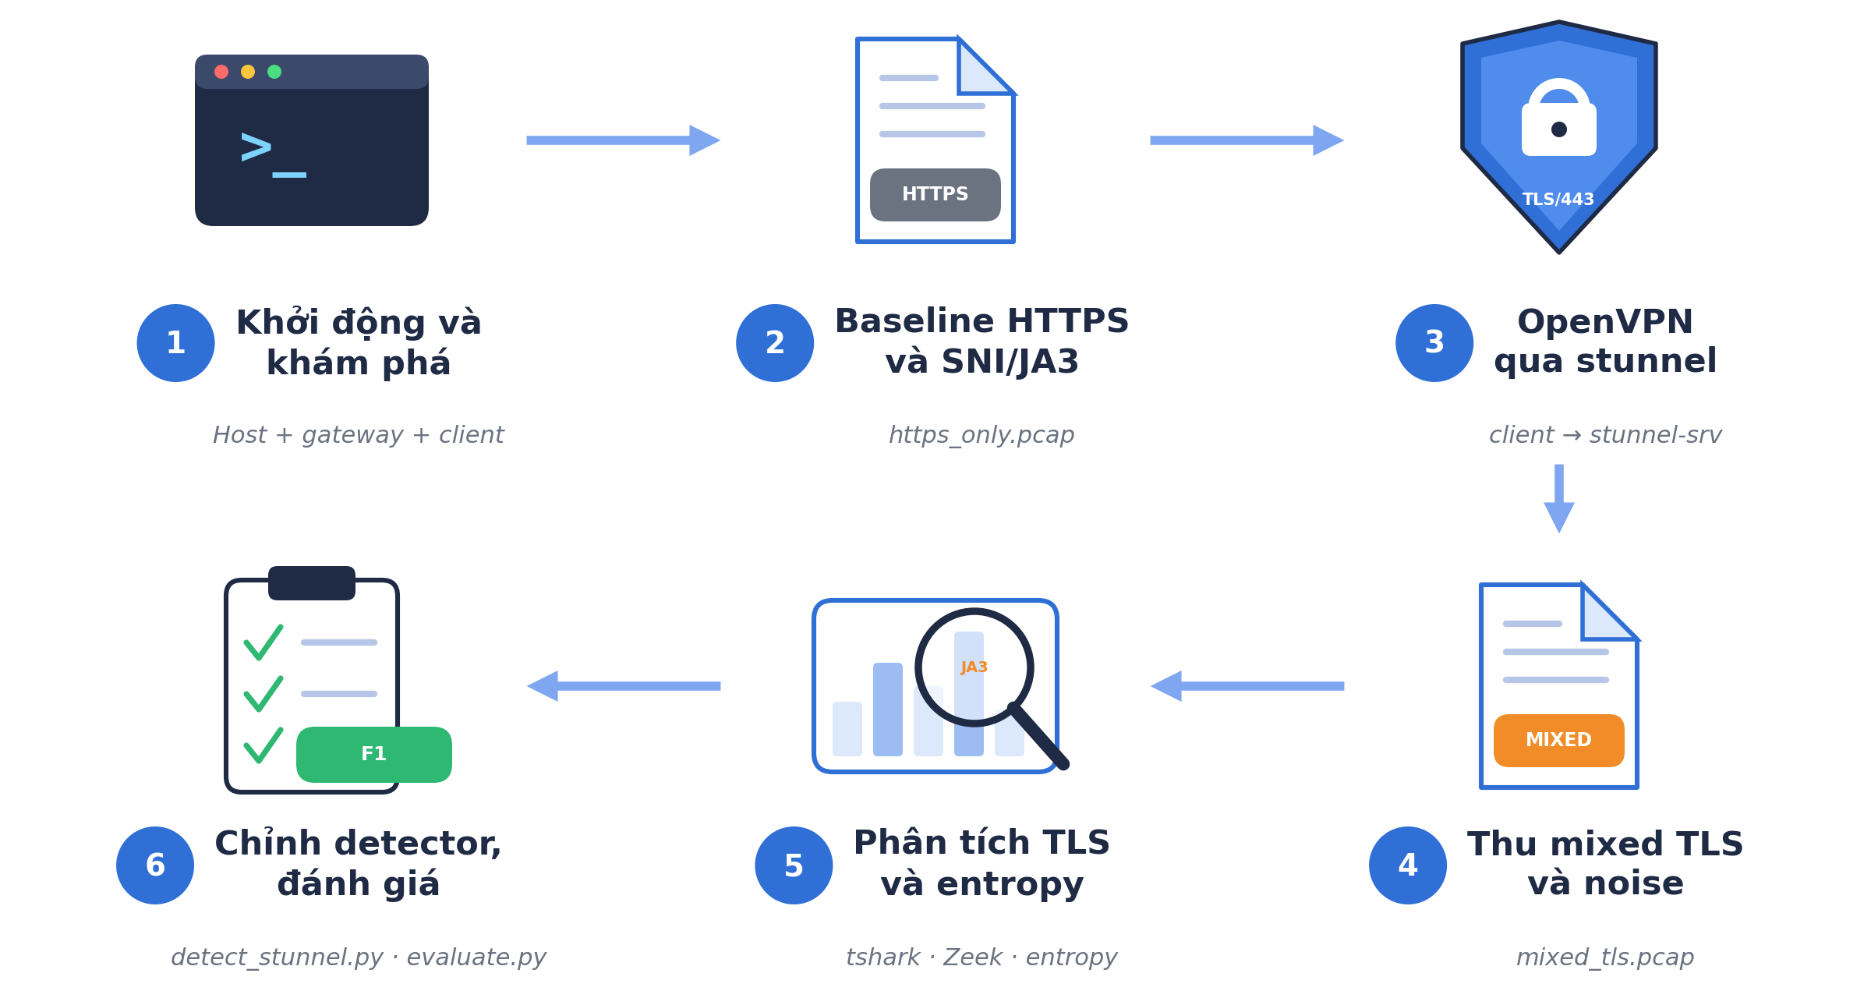
- Luồng hoạt động của bài lab vpn-fingerprint_stunnel-https

Phân tích yêu cầu bài thực hành
Hệ thống cung cấp các container client, gateway, stunnel-srv, https-srv và fake-https. Gateway là router, đồng thời là điểm capture và chạy tshark, Zeek và detector. stunnel-srv nhận kết nối TLS trên TCP/443 và chuyển tới OpenVPN TCP/1194 trên localhost; https-srv chạy Nginx HTTP/80 và HTTPS/443 với SNI shop.example.com; fake-https là TLS listener TCP/443 với self-signed certificate và backend không phải HTTP.
Ba endpoint cùng dùng TCP/443 nhưng vẫn có thể phân biệt qua metadata mà không đọc payload ứng dụng. Dấu hiệu dự kiến: HTTPS thật gửi SNI shop.example.com; stunnel client và fake TLS probe không gửi SNI. Không dùng một dấu hiệu duy nhất để kết luận có VPN; kết luận phải dựa trên nhiều bằng chứng, như minh họa trong hình dưới đây.
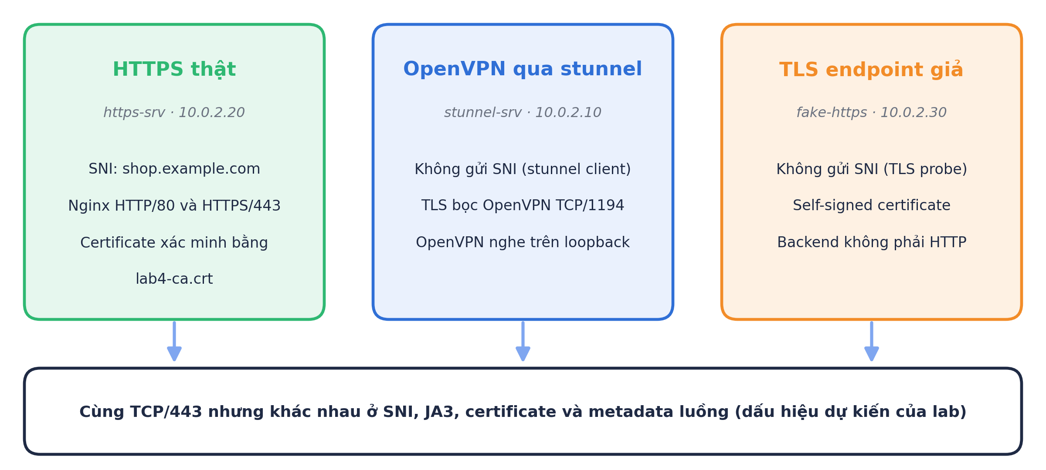
- Ba endpoint TCP/443 và dấu hiệu TLS dự kiến
Bài lab cần hai tệp PCAP với yêu cầu như trong bảng dưới đây; lệnh validate-pcaps.sh kiểm tra chất lượng các PCAP này.
- Yêu cầu đối với hai tệp PCAP
PCAP | Nội dung | Yêu cầu
https_only.pcap | HTTPS thật tới 10.0.2.20, không có kết nối TLS tới 10.0.2.10 | Tạo trước khi chạy start-openvpn-stunnel.sh
mixed_tls.pcap | ClientHello tới 10.0.2.10, 10.0.2.20 và 10.0.2.30; HTTP/80, DNS/53 và handshake mới của tunnel | Ít nhất 500 frame

Detector detect_stunnel.py được đánh giá bằng evaluate.py trên hai PCAP này. Các tham số ở đầu file (TLS_PORT, KNOWN_SNI, REQUIRE_SNI, JA3_WHITELIST, MIN_TLS_HANDSHAKES, NO_HTTP_AFTER_TLS) là phần được phép chỉnh; mỗi lần thay đổi cần ghi lại false positive và false negative.

Thiết kế bài thực hành
Bài lab gồm hai mạng riêng: CLIENT_NET 10.0.1.0/24 và EXTERNAL_NET 10.0.2.0/24, được gateway nối với nhau. Địa chỉ và vai trò của từng container được liệt kê trong bảng dưới đây và minh họa trong sơ đồ mạng.
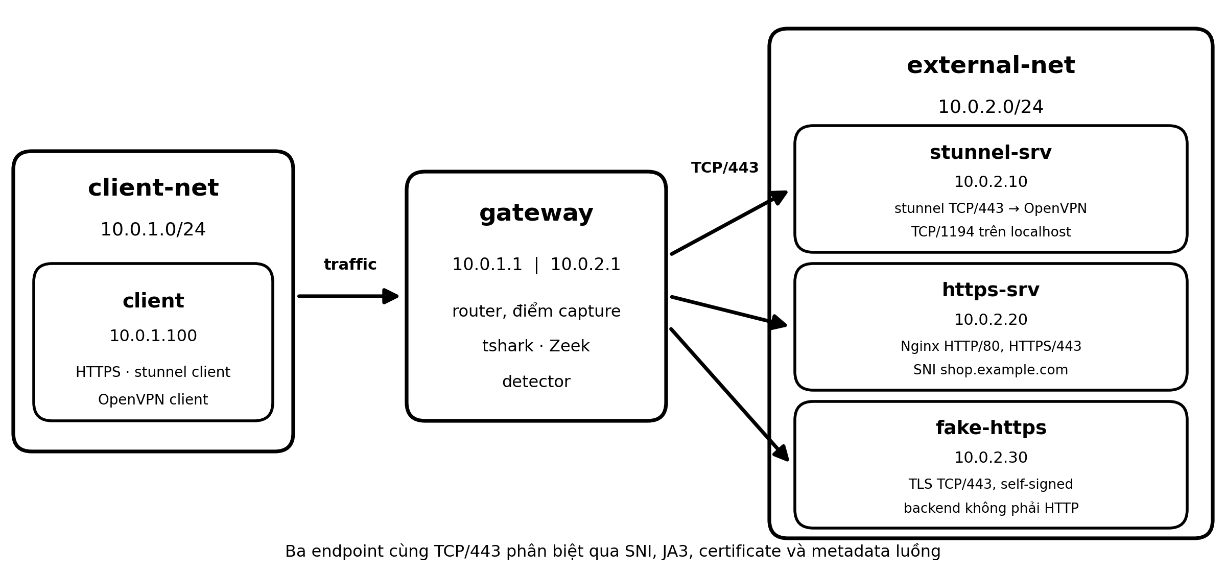
- Sơ đồ mạng bài lab vpn-fingerprint_stunnel-https
- Địa chỉ mạng và vai trò của các container
Container | Địa chỉ | Vai trò
client | 10.0.1.100 | HTTPS, noise, stunnel client và OpenVPN client
gateway | 10.0.1.1, 10.0.2.1 | Router, điểm capture, tshark/Zeek/detector
stunnel-srv | 10.0.2.10 | stunnel listener TCP/443 chuyển tới OpenVPN TCP/1194 trên localhost
https-srv | 10.0.2.20 | Nginx HTTP/80 và HTTPS/443 với SNI shop.example.com
fake-https | 10.0.2.30 | TLS listener TCP/443, self-signed cert, backend không phải HTTP

Gateway có hai terminal nhưng vẫn là một container. Client không tự động bật tunnel khi khởi động; điều đó giúp tạo baseline trước khi có OpenVPN qua stunnel.

Cài đặt và cấu hình các máy ảo

Khởi động lab và kiểm tra container
Trên Ubuntu host:
imodule https://github.com/hop12345b/datn-labtainer/raw/refs/heads/main/vpn-fingerprint_stunnel-https/imodule.tar
labtainer vpn-fingerprint_stunnel-https
Trên Ubuntu host, kiểm tra đúng 5 container của lab:
docker ps --filter 'name=vpn-fingerprint_stunnel-https' --format 'table {{.Names}}\t{{.Status}}'
Trên gateway:
ip -br addr
ip route
Xác nhận interface nối 10.0.2.1; script capture tự tìm interface này thay vì giả định luôn là eth0.

Kiểm tra HTTPS thật và SNI
Trên client, kiểm tra HTTPS thật và SNI:
timeout 8 openssl s_client -connect 10.0.2.20:443 -servername shop.example.com -CAfile /home/ubuntu/lab4-ca.crt -verify_return_error -brief </dev/null
Kiểm tra nội dung web:
curl --cacert /home/ubuntu/lab4-ca.crt --resolve shop.example.com:443:10.0.2.20 https://shop.example.com/
Kết quả HTML phải có REAL_HTTPS_OK.

Thu thập và phân tích lưu lượng

Bắt baseline HTTPS thật
Trên gateway, terminal 1:
capture-traffic.sh start baseline
Trên client:
traffic-generator.sh https-only 1
Trên gateway, terminal 1:
capture-traffic.sh stop
ls -lh /home/ubuntu/https_only.pcap
Baseline phải được tạo trước khi chạy start-openvpn-stunnel.sh. Nó chứa HTTPS thật tới 10.0.2.20 và không có kết nối TLS tới 10.0.2.10.

Trích xuất SNI và JA3 từ baseline
Trên gateway, liệt kê ClientHello, destination, SNI và JA3:
tshark -n -r /home/ubuntu/https_only.pcap -Y 'tcp.port == 443 && tls.handshake.type == 1' -T fields -E header=y -e frame.time -e ip.src -e ip.dst -e tcp.srcport -e tls.handshake.extensions_server_name -e tls.handshake.ja3
Ghi nhận JA3 của HTTPS thật (destination 10.0.2.20). Không chép một hash mẫu từ Internet: hash phụ thuộc TLS implementation, phiên bản OpenSSL/libcurl, TLS options và ClientHello được quan sát trong chính PCAP.
Kiểm tra tshark có JA3 field:
tshark -G fields | grep -F 'tls.handshake.ja3'
Chạy Zeek với script JA3 kèm theo:
zeek-run.sh /home/ubuntu/https_only.pcap /home/ubuntu/zeek_logs/https_only
Xem log TLS:
cat /home/ubuntu/zeek_logs/https_only/ssl.log | zeek-cut ts id.orig_h id.resp_h id.resp_p version server_name ja3
ssl.log chuẩn của Zeek cung cấp metadata TLS và SNI; trường ja3 được thêm bởi ja3.zeek đi kèm lab. Xem x509.log nếu log certificate được tạo bởi phiên bản Zeek đã cài.

Khởi động OpenVPN qua stunnel
Trên stunnel-srv:
sudo systemctl status lab4-openvpn-server.service --no-pager
sudo systemctl status lab4-stunnel-server.service --no-pager
sudo ss -ltnp | grep -E ':(443|1194)\b'
Kỳ vọng: stunnel nghe TCP/443 tại 10.0.2.10; OpenVPN nghe TCP/1194 trên loopback. Không kỳ vọng UDP/1194 vì lab dùng stunnel TCP.
Trên client:
sudo systemctl start lab4-stunnel-client.service
sudo systemctl start lab4-openvpn-client.service
Hoặc dùng wrapper:
start-openvpn-stunnel.sh
Xác nhận tunnel:
ip -br addr show tun0
ip route
sudo systemctl --no-pager --full status lab4-openvpn-client.service
Gửi ping qua tunnel:
ping -I tun0 -c 4 -W 2 10.8.0.1
Nếu không có tun0, xem log:
sudo journalctl -u lab4-openvpn-client.service -n 80 --no-pager
sudo journalctl -u lab4-stunnel-client.service -n 80 --no-pager
Sau khi xác nhận được tunnel, dừng client tunnel để mixed capture ghi được handshake mới:
stop-openvpn-stunnel.sh

Thu thập mixed TLS và noise
Trên gateway, terminal 1:
capture-traffic.sh start mixed
Trên client, lệnh sau khởi động lại stunnel/OpenVPN sau khi capture bắt đầu, tạo một kết nối HTTPS thật, một TLS tới fake endpoint, lưu lượng HTTP/80 và DNS/53, đồng thời thử ping qua tun0:
traffic-generator.sh mixed 100
Chờ MIXED_TRAFFIC_GENERATION=DONE. Sau đó trên gateway, terminal 1:
capture-traffic.sh stop
Trên gateway, kiểm tra gói:
ls -lh /home/ubuntu/mixed_tls.pcap
tshark -n -r /home/ubuntu/mixed_tls.pcap -Y 'tcp.port == 443 && tls.handshake.type == 1' -T fields -e ip.src -e ip.dst -e tcp.srcport -e tls.handshake.extensions_server_name -e tls.handshake.ja3
Đếm frame:
tshark -n -r /home/ubuntu/mixed_tls.pcap -T fields -e frame.number | tail -n 1
Kiểm tra endpoint TLS phải có ClientHello tới 10.0.2.10, 10.0.2.20 và 10.0.2.30. Dấu hiệu dự kiến: HTTPS thật gửi SNI shop.example.com; stunnel client và fake TLS probe không gửi SNI.

Phân tích với tshark và Zeek
Trên gateway, liệt kê TLS ClientHello:
tshark -n -r /home/ubuntu/mixed_tls.pcap -Y 'tcp.port == 443 && tls.handshake.type == 1' -T fields -E header=y -e frame.time -e ip.src -e ip.dst -e tls.handshake.extensions_server_name -e tls.handshake.ja3
Tổng hợp JA3 theo endpoint:
tshark -n -r /home/ubuntu/mixed_tls.pcap -Y 'tls.handshake.type == 1 && tls.handshake.ja3' -T fields -e ip.dst -e tls.handshake.extensions_server_name -e tls.handshake.ja3 | sort -u
Certificate TLS 1.2 trong capture:
tshark -n -r /home/ubuntu/mixed_tls.pcap -Y 'tls.handshake.type == 11' -T fields -e ip.src -e ip.dst -e tls.handshake.certificate
Chạy Zeek:
zeek-run.sh /home/ubuntu/mixed_tls.pcap /home/ubuntu/zeek_logs/mixed_tls
Xem SSL/SNI/JA3:
cat /home/ubuntu/zeek_logs/mixed_tls/ssl.log | zeek-cut ts id.orig_h id.resp_h id.resp_p version server_name ja3
Xem connection:
cat /home/ubuntu/zeek_logs/mixed_tls/conn.log | zeek-cut id.orig_h id.resp_h id.resp_p proto service orig_bytes resp_bytes conn_state
Xem HTTP thường (port 80):
cat /home/ubuntu/zeek_logs/mixed_tls/http.log | zeek-cut id.orig_h id.resp_h method host uri status_code
Lưu ý: http.log ghi HTTP không mã hóa có thể phân tích được. Nó không tự giải mã HTTP bên trong HTTPS. Thông tin certificate có thể nằm trong x509.log; các log khác phụ thuộc traffic và analyzer.

Phân tích entropy
python3 /home/ubuntu/entropy_analyzer.py /home/ubuntu/mixed_tls.pcap 10.0.2.10 10.0.2.20 10.0.2.30
Entropy cao là một tín hiệu không đặc hiệu: TLS hợp lệ, nén và nhiều định dạng binary cũng có thể có entropy cao. Không dùng entropy đơn lẻ làm kết luận VPN.

Chỉnh detector có sẵn
Mở file detector:
nano /home/ubuntu/detect_stunnel.py
Các tham số ở đầu file:
- TLS_PORT: cổng TLS được quan sát;
- KNOWN_SNI: danh sách SNI hợp lệ của website thật (ví dụ shop.example.com);
- REQUIRE_SNI: quyết định có đánh dấu flow thiếu SNI là đáng ngờ hay không;
- JA3_WHITELIST: danh sách JA3 thu từ HTTPS thật trong PCAP baseline;
- MIN_TLS_HANDSHAKES: số lần TLS handshake tối thiểu để xét flow;
- NO_HTTP_AFTER_TLS: có đánh dấu flow TLS không có HTTP request nhận diện được là đáng ngờ hay không.
Thử từng thay đổi, mỗi lần chạy detector trên cả hai PCAP và ghi lại false positive/false negative. Không chép sẵn một JA3 hash cố định vì môi trường và TLS implementation có thể khác nhau.
python3 /home/ubuntu/detect_stunnel.py /home/ubuntu/https_only.pcap
python3 /home/ubuntu/detect_stunnel.py /home/ubuntu/mixed_tls.pcap

Thử nghiệm và đánh giá
Chạy validator (kiểm tra thủ công về chất lượng PCAP):
validate-pcaps.sh
Sau đó chạy evaluator; đây là một lần gọi duy nhất và phát các marker dùng cho Checkwork:
python3 /home/ubuntu/evaluate.py
Khi đã hoàn tất, trên Ubuntu host:
stoplab
checkwork vpn-fingerprint_stunnel-https
Tài liệu minh chứng nên có: topology/IP, trạng thái tunnel, số frame PCAP, ClientHello/SNI/JA3 theo endpoint, trích đoạn ssl.log, tham số detector trước/sau và output evaluator.
Câu hỏi thảo luận:
1. Nếu kẻ tấn công thêm SNI giả shop.example.com, chỉ kiểm tra SNI còn đủ không?
2. Vì sao JA3 của hai client dùng TLS library/option khác nhau có thể khác, và vì sao JA3 không xác định chắc chắn ứng dụng?
3. JA3 phụ thuộc những thành phần nào của ClientHello? Điều gì có thể làm hash thay đổi giữa phiên bản thư viện?
4. Vì sao không thấy GET / trong PCAP HTTPS dù client đã truy cập web thành công?
5. Khi TLS 1.3 được dùng, certificate handshake có còn hiển thị giống TLS 1.2 trong capture thụ động không?
6. Certificate self-signed có phải bằng chứng chắc chắn của VPN không? Nêu các dịch vụ hợp lệ cũng dùng private/self-signed certificates.
7. Vì sao ba endpoint cùng TCP/443 vẫn có thể phân biệt được qua metadata mà không đọc payload ứng dụng?

Gợi ý ba tầng
- Tầng nhẹ: tập trung vào cổng, SNI và sự hiện diện của JA3.
- Tầng vừa: đối chiếu JA3 giữa baseline và mixed capture, kiểm tra các trường hợp thiếu/không đúng SNI.
- Tầng mạnh: kết hợp metadata TLS, certificate, flow direction, log server và entropy; ghi lại false positive/false negative khi thay đổi tham số.
Không dùng một dấu hiệu duy nhất để kết luận có VPN. Mục tiêu là lập luận dựa trên nhiều bằng chứng.

TÀI LIỆU THAM KHẢO
[1] Hướng dẫn thực hành Lab 4: TLS Fingerprinting – OpenVPN qua stunnel so với HTTPS thật (student-guide.md).

